1-Ingresar a lapagina jetbrains.com

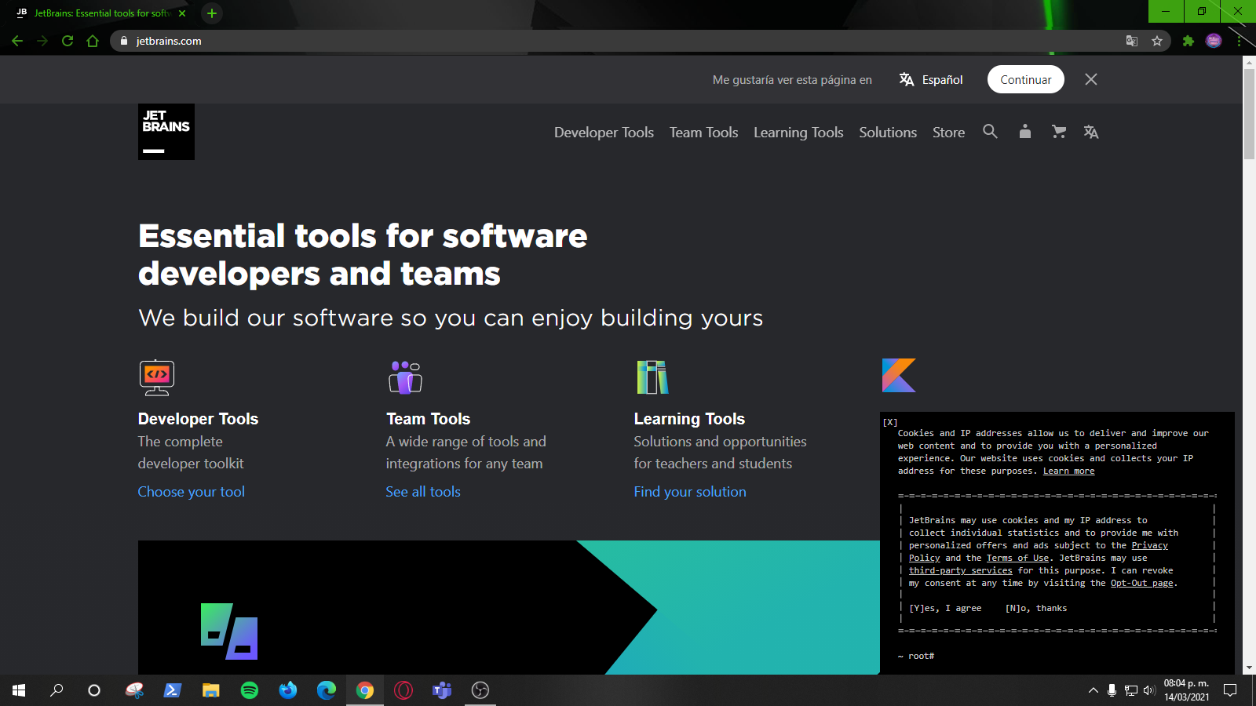

2-Seleccionar la herramienta “WebStorm” y darle al botón “Comprar”

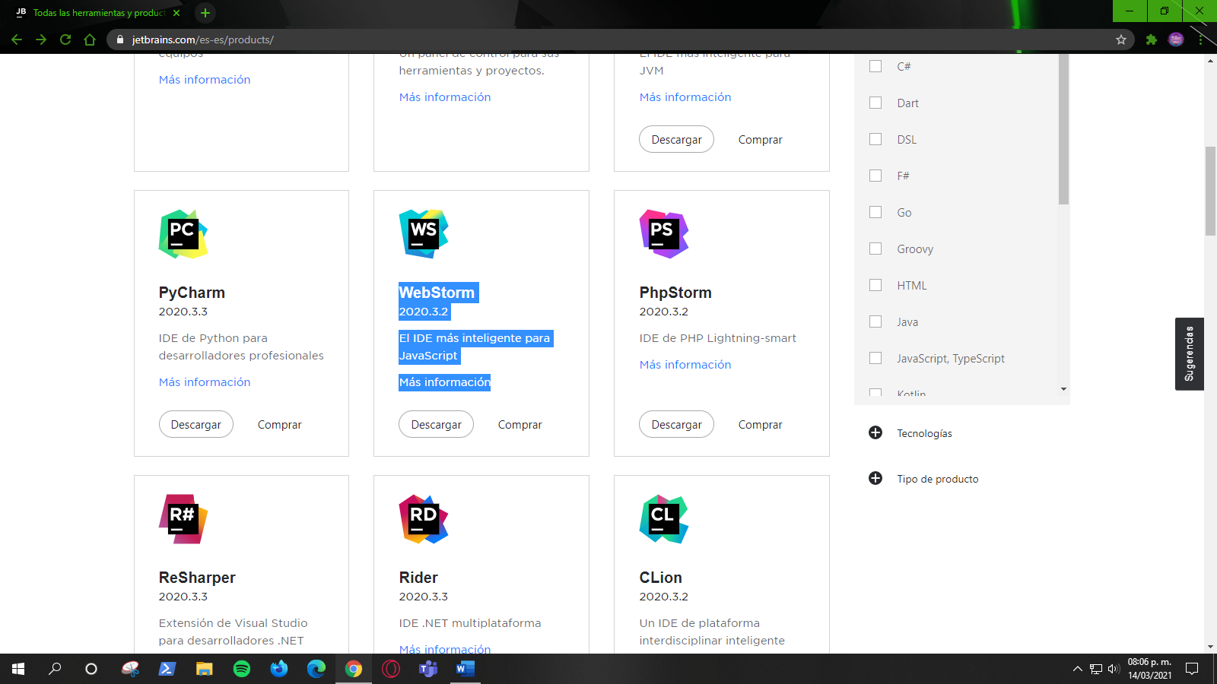

3-Seleccionar el apartado “Ofertas especiales”

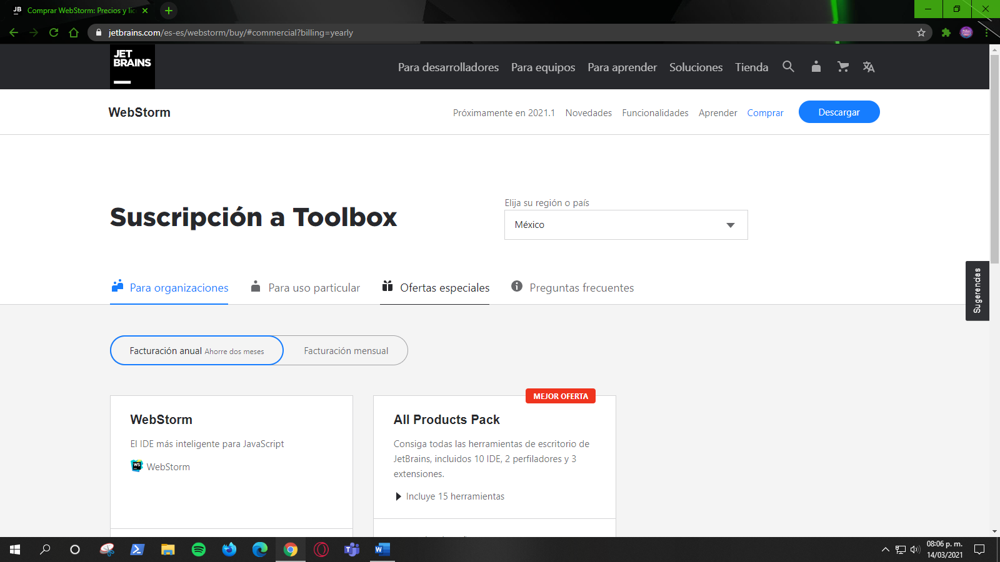

4-Seleccionar el apartado “para estudiantes y profesores”

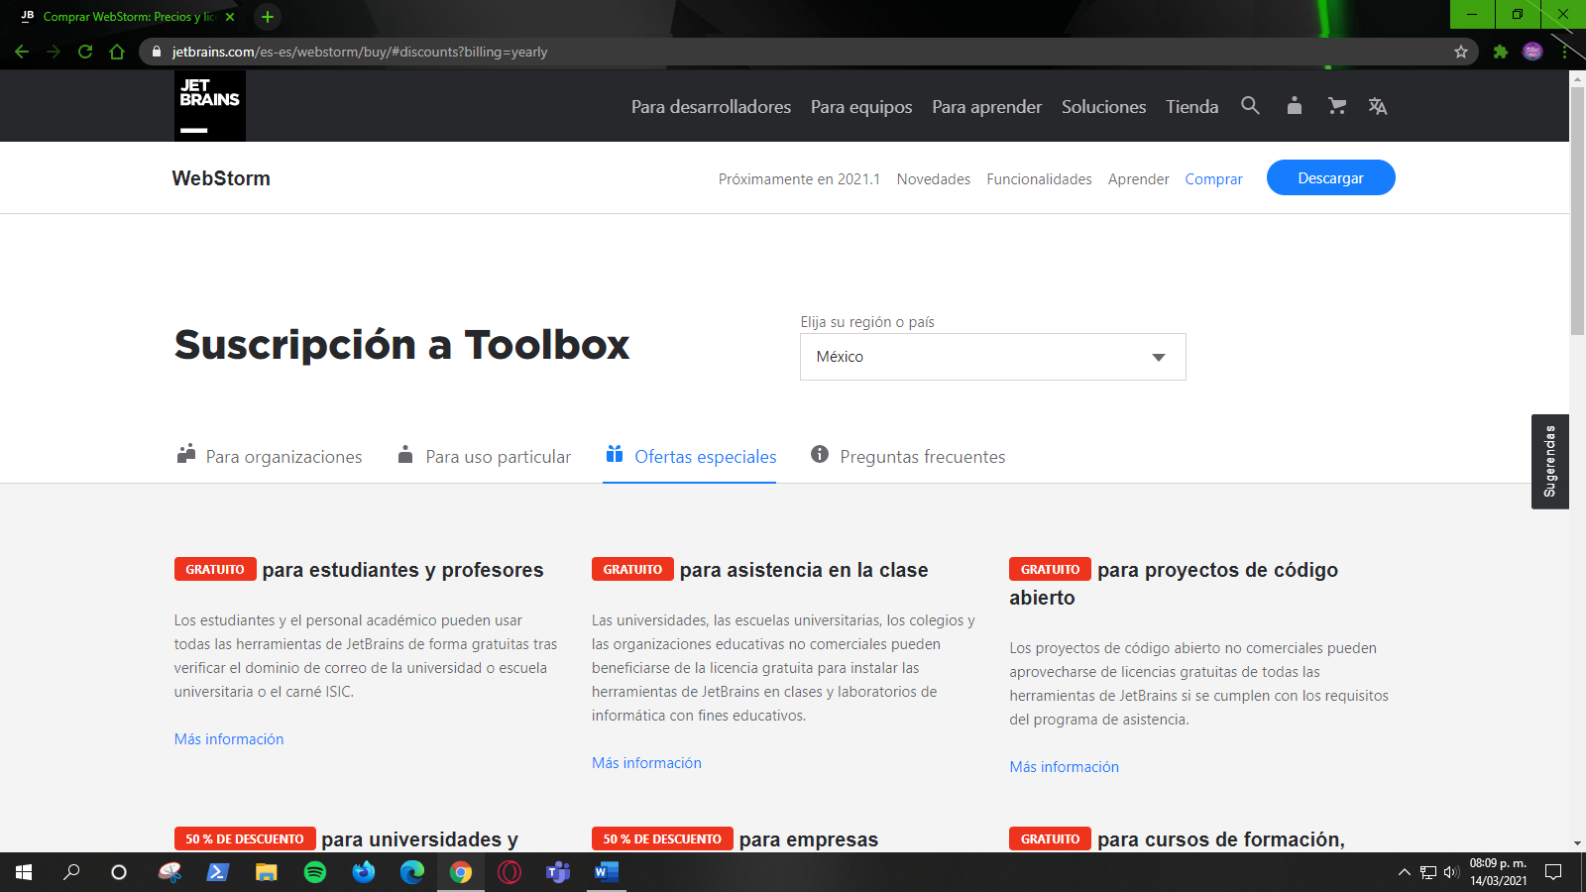

5-En licencias educativas seleccionar “Solicítelo ahora”

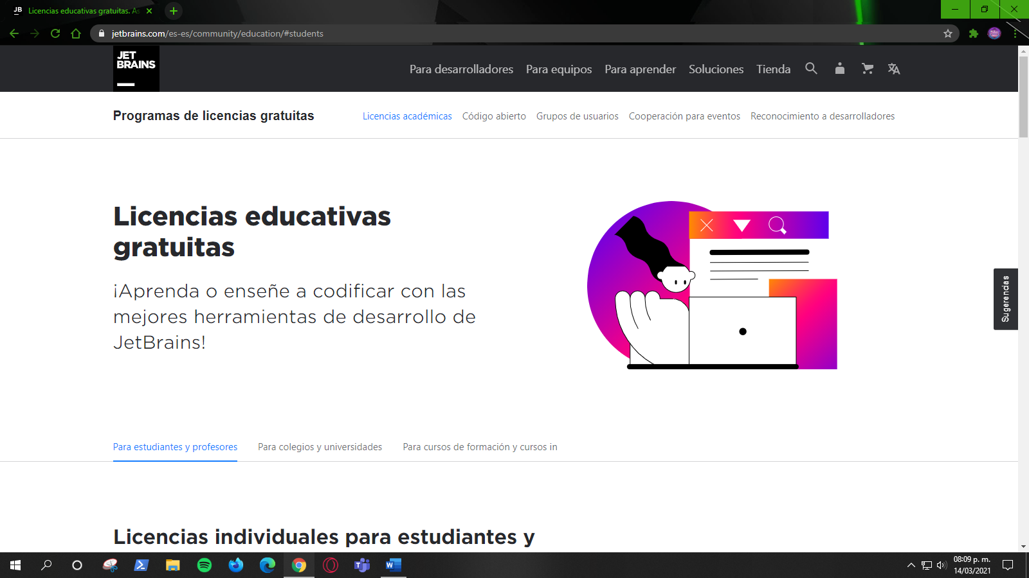

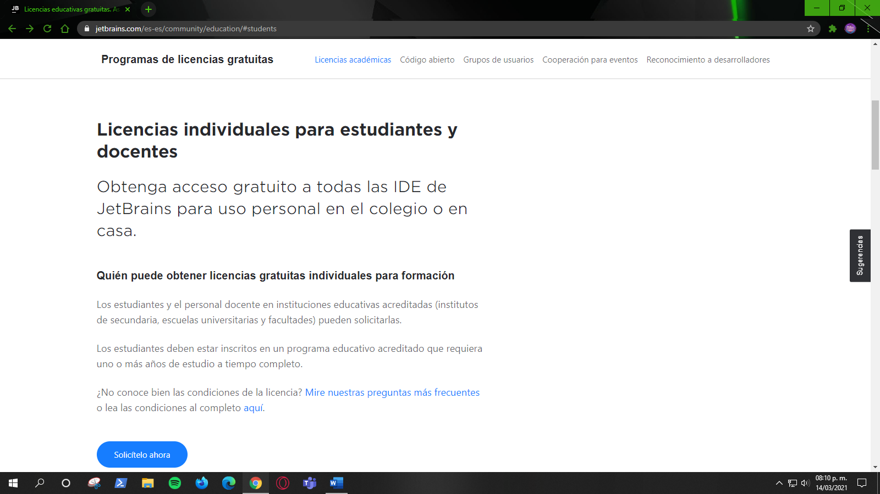

6-Rellenar todos los apartados

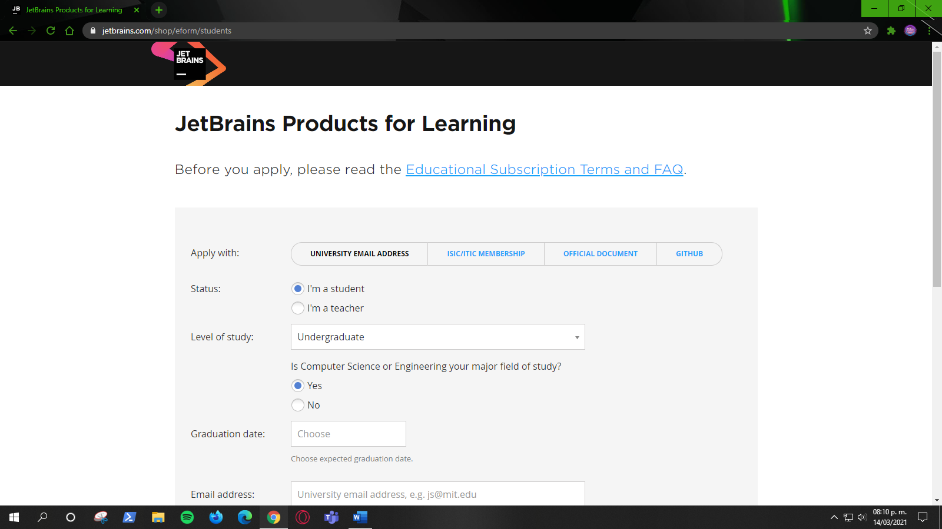

7-Una ves terminado te enviaran un mensaje al correo institucional

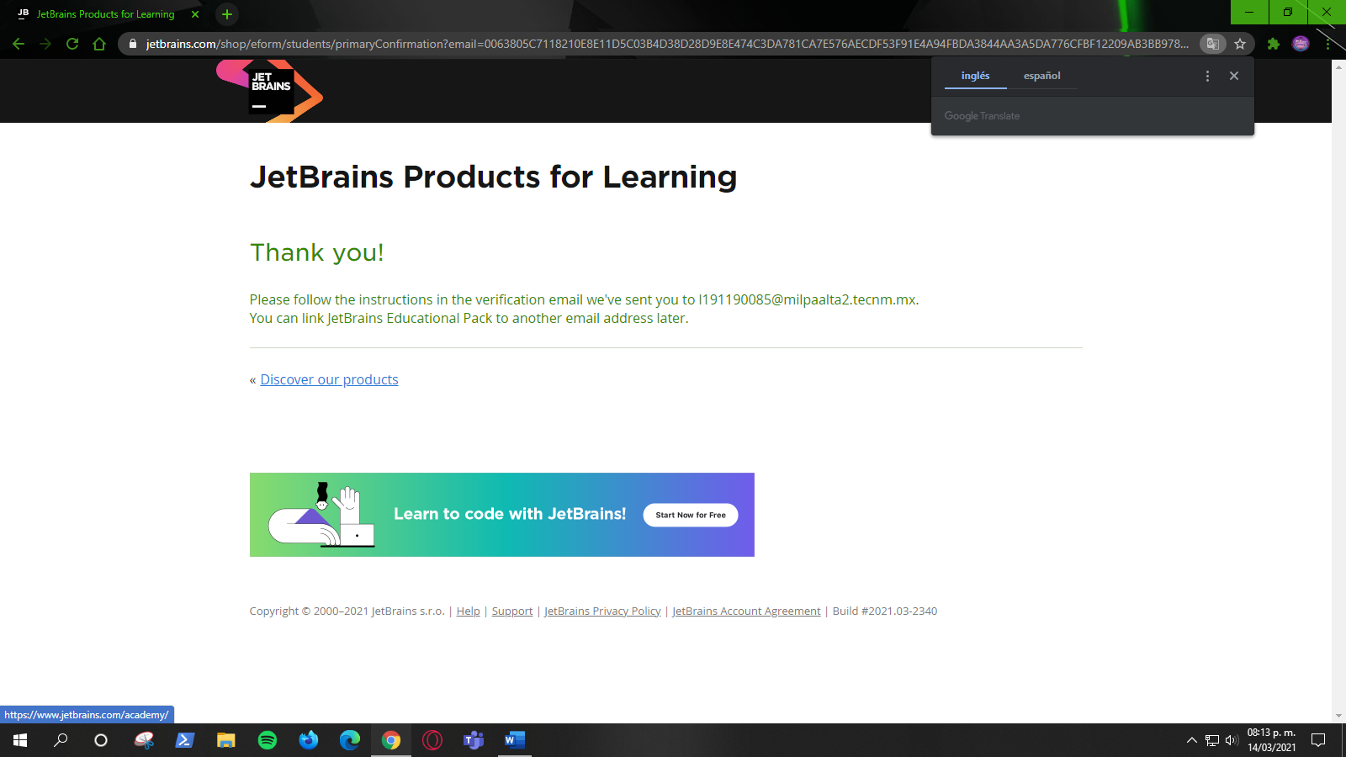

8-Ingresar al correo enviado y darle click a “follow this link”

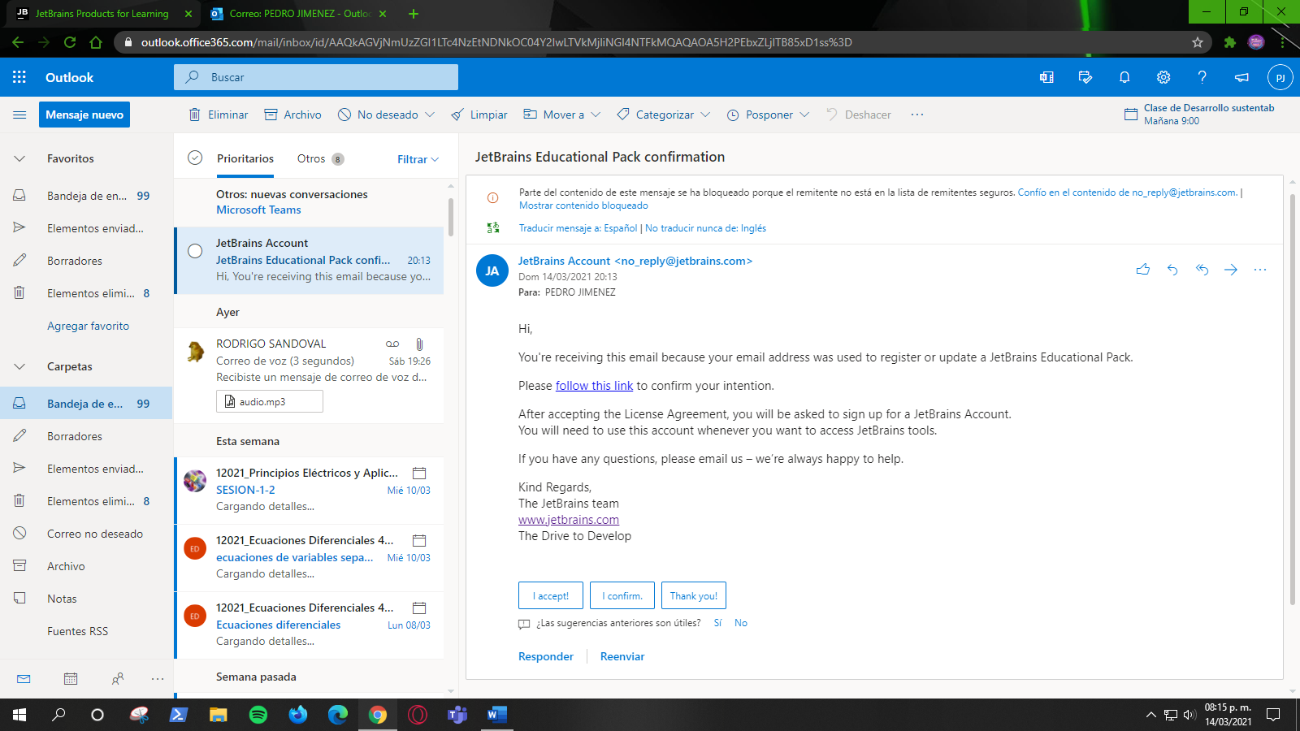

9-Leer los términos y condiciones

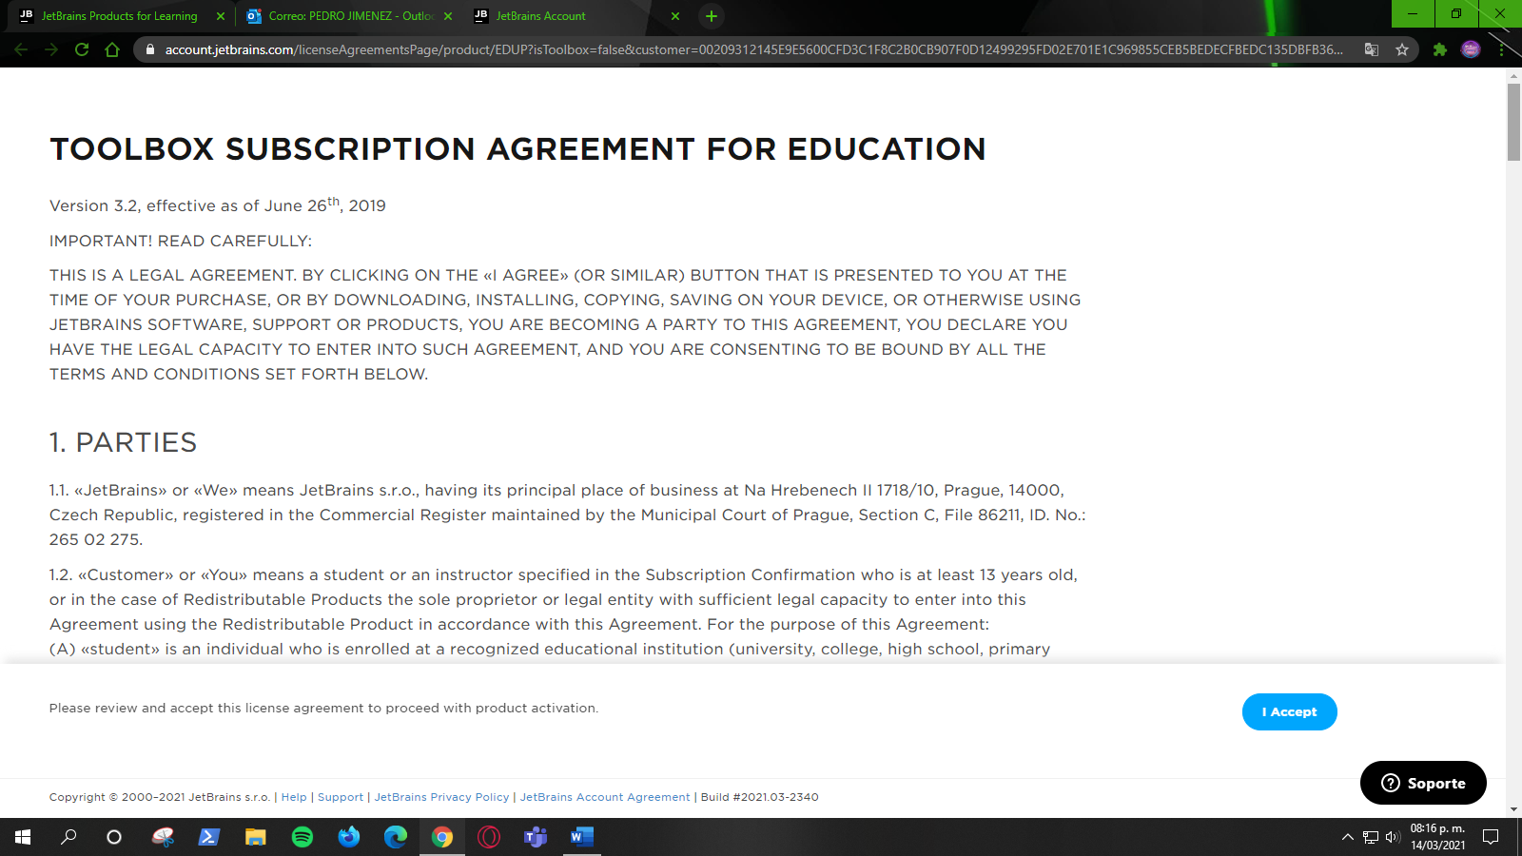

10-Ingresar solo el correo, Ya que no has finalizado el registro te mandaran un correo

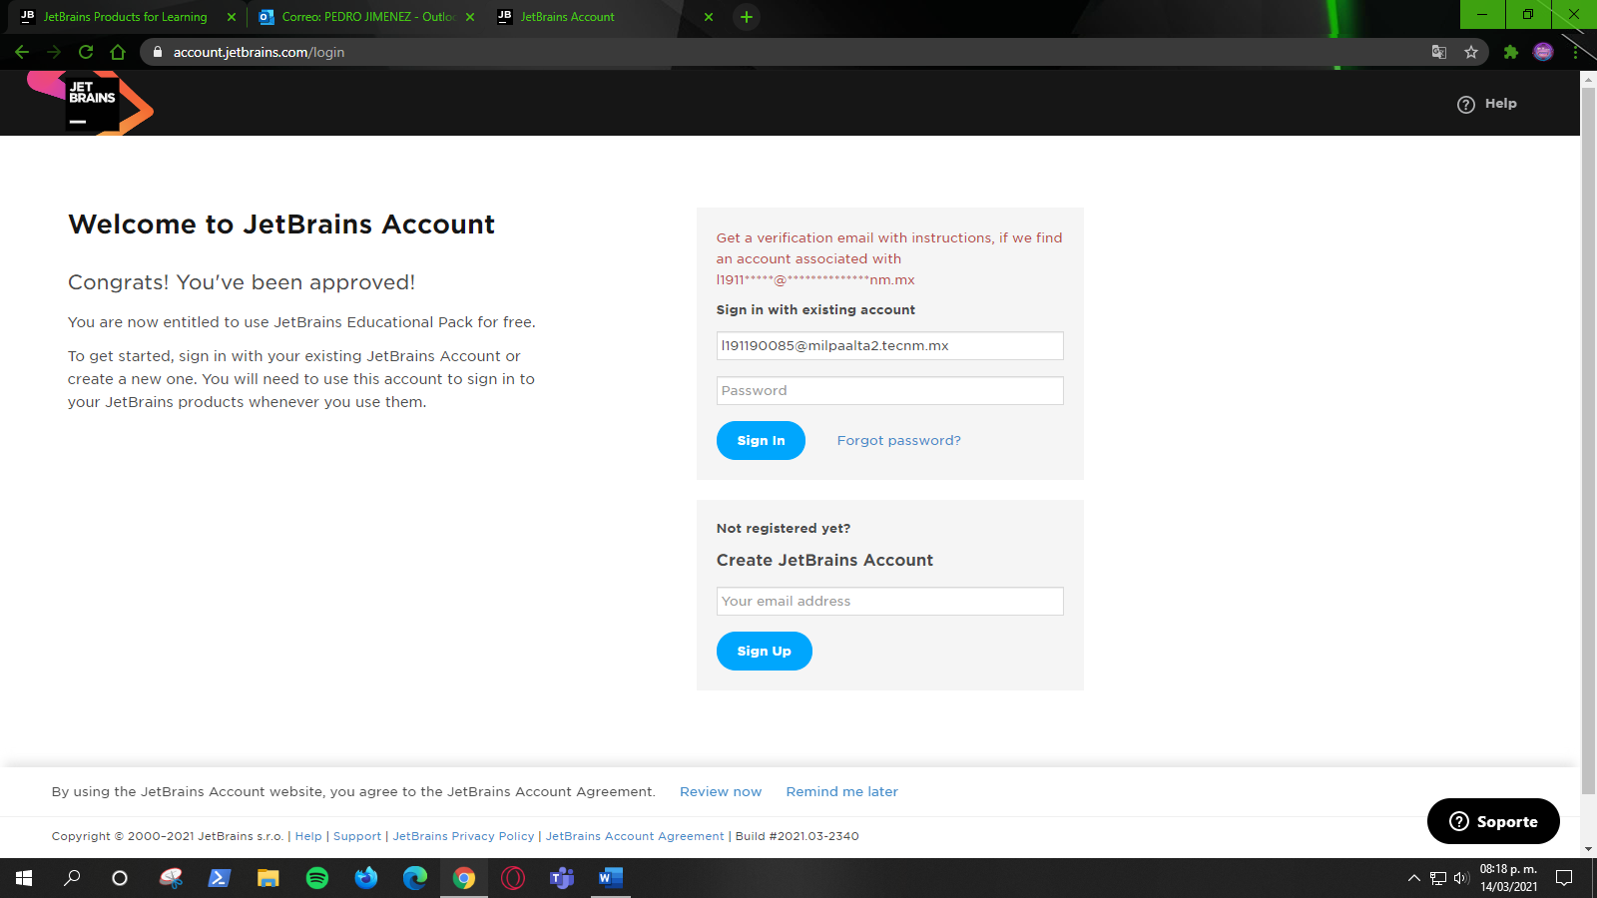

11-Deberas de dar click a “Confirm you account”

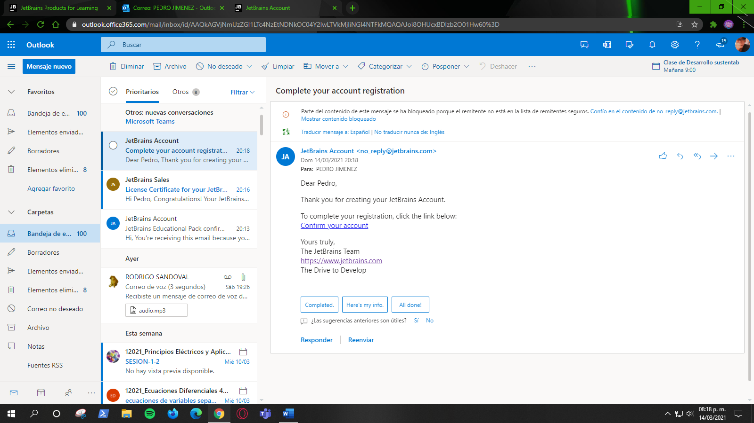

12-Te mandara a una pagina para terminar el registro

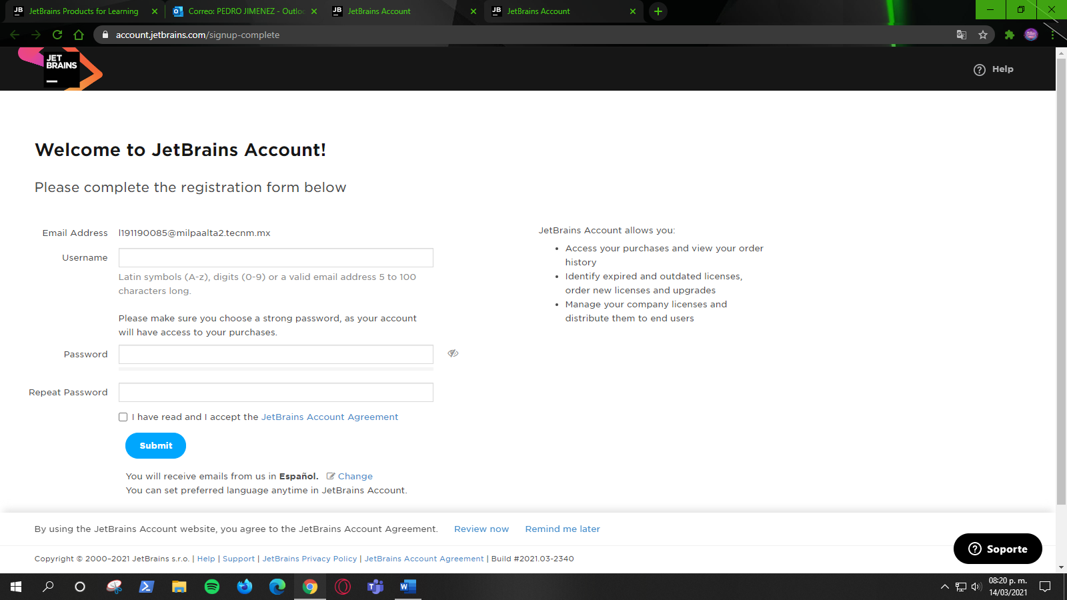

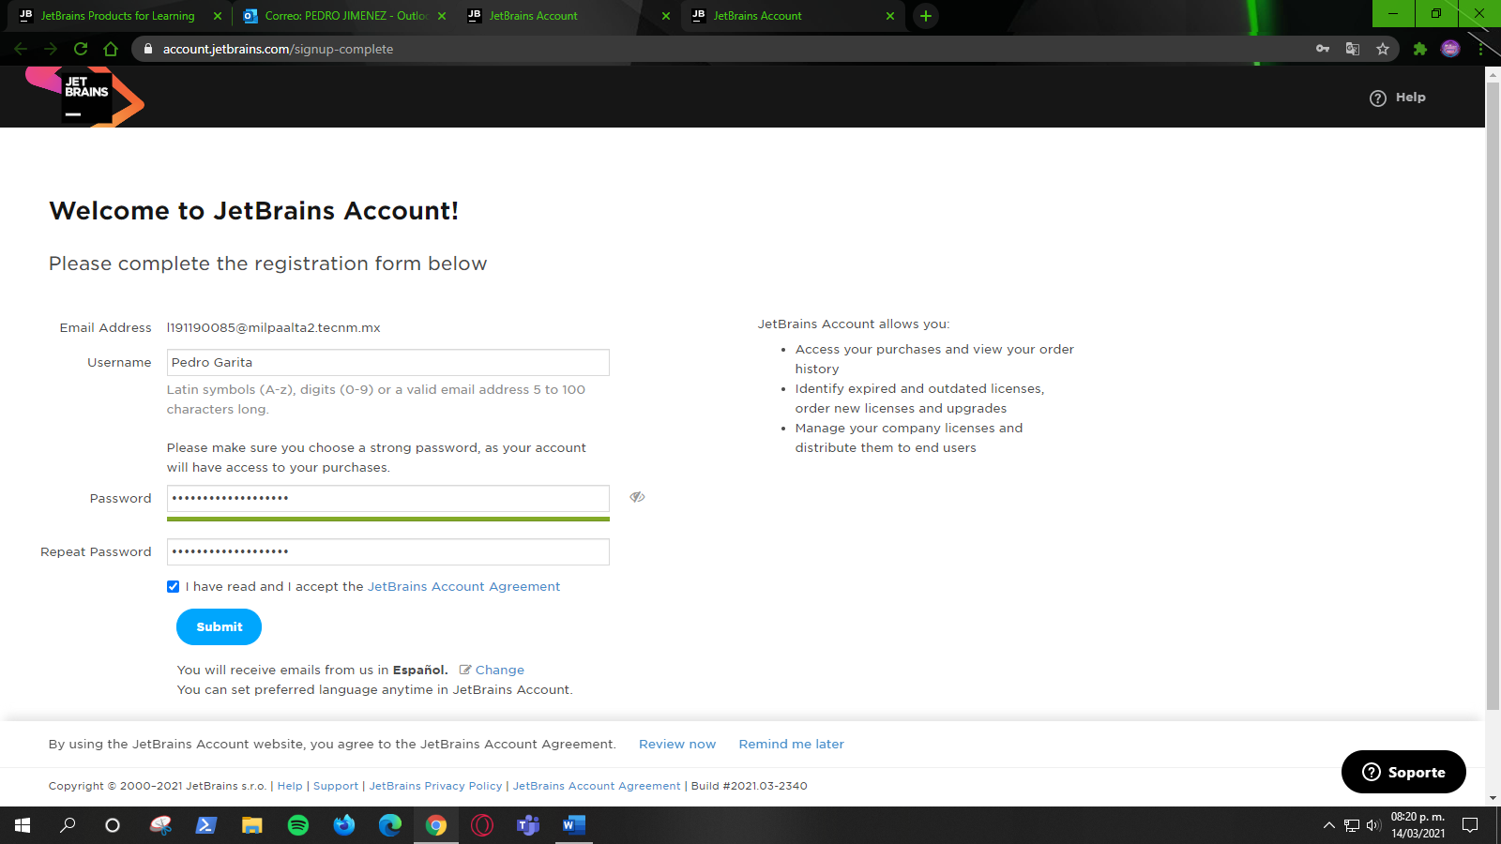

13-Una ves terminado el registro Podras descargar el programa con una licencia para la activación del producto

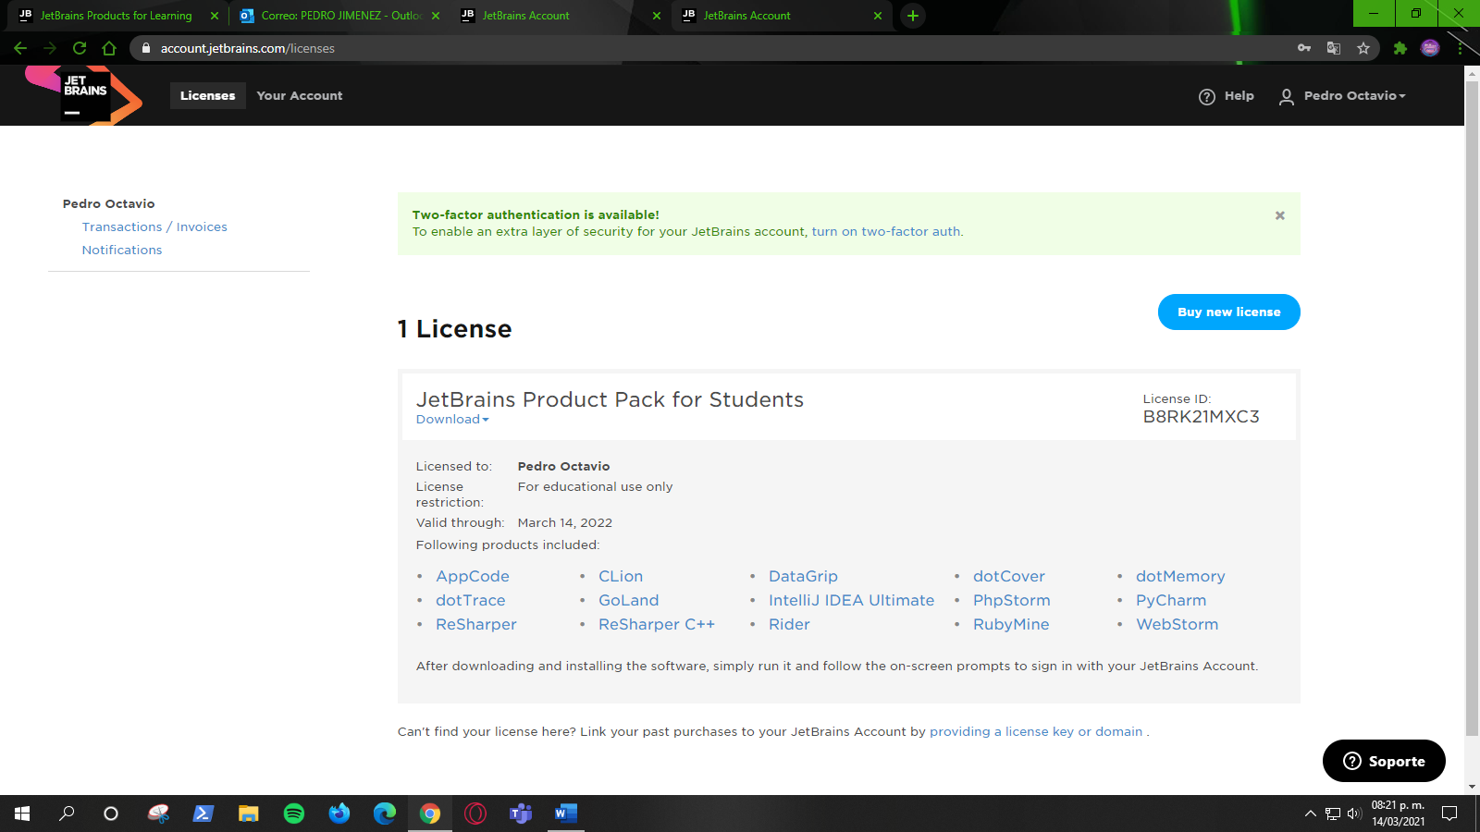

14-Descargar el archivo TollBox

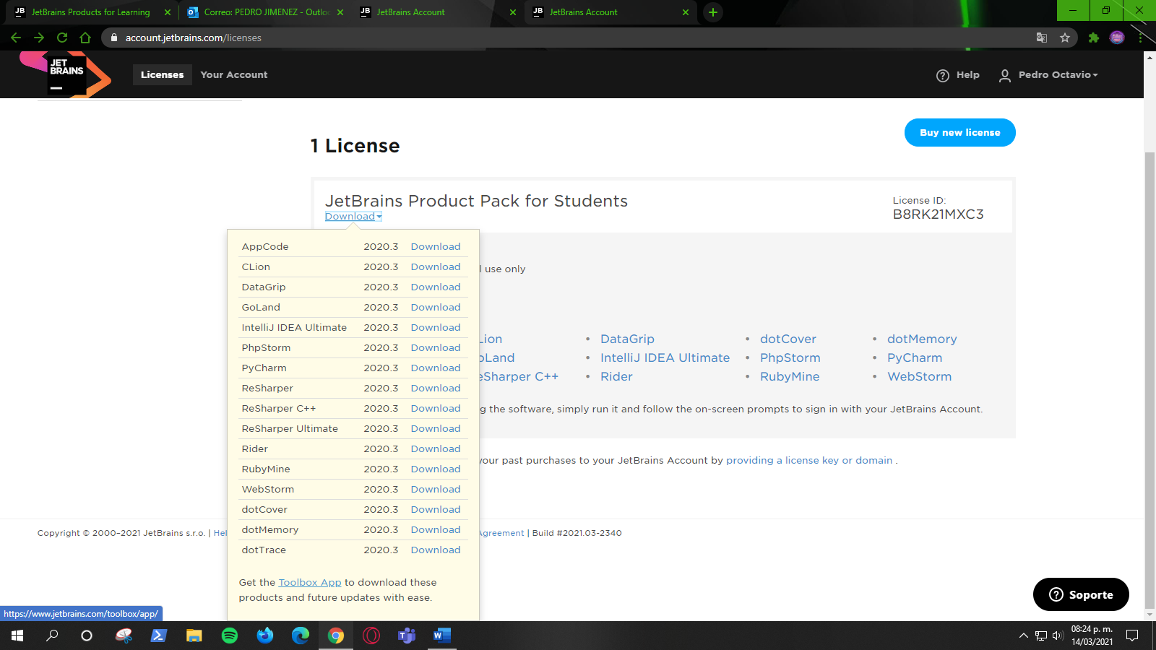

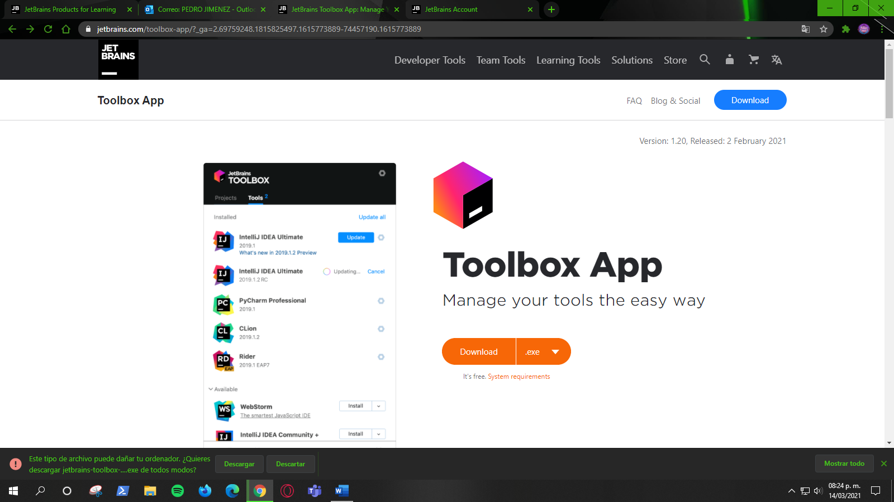

15-Una ves descargado deberas instalar el programa que te aparecerá en descargas

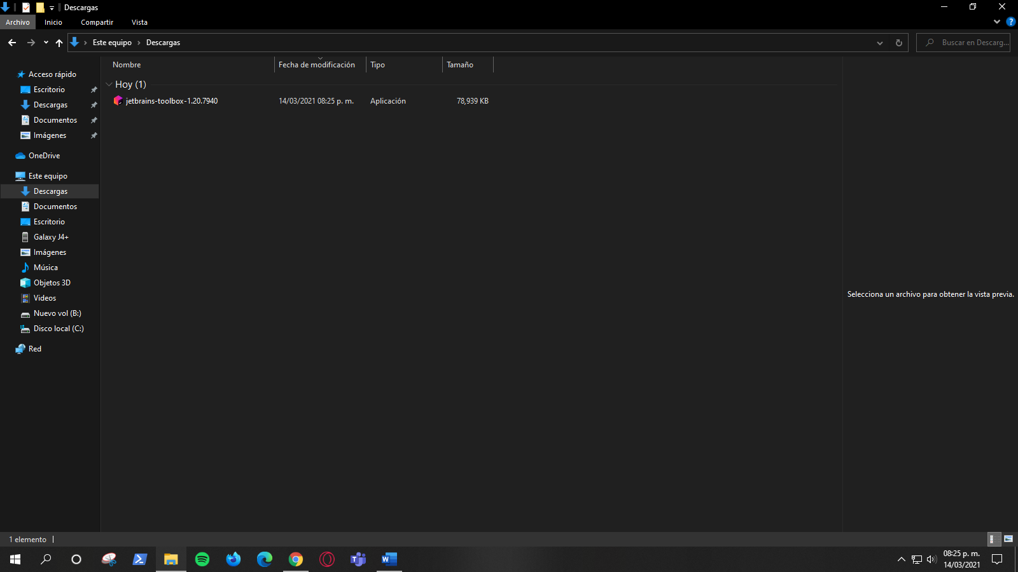

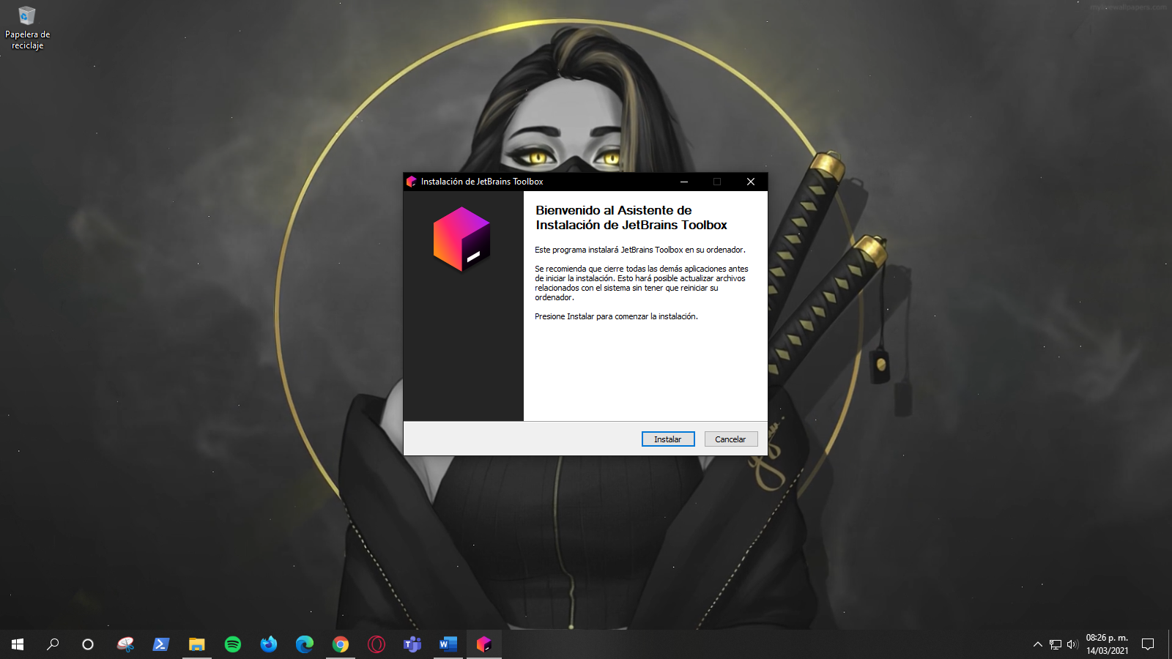

16-Al término de la instalación deveras ejecutar el programa

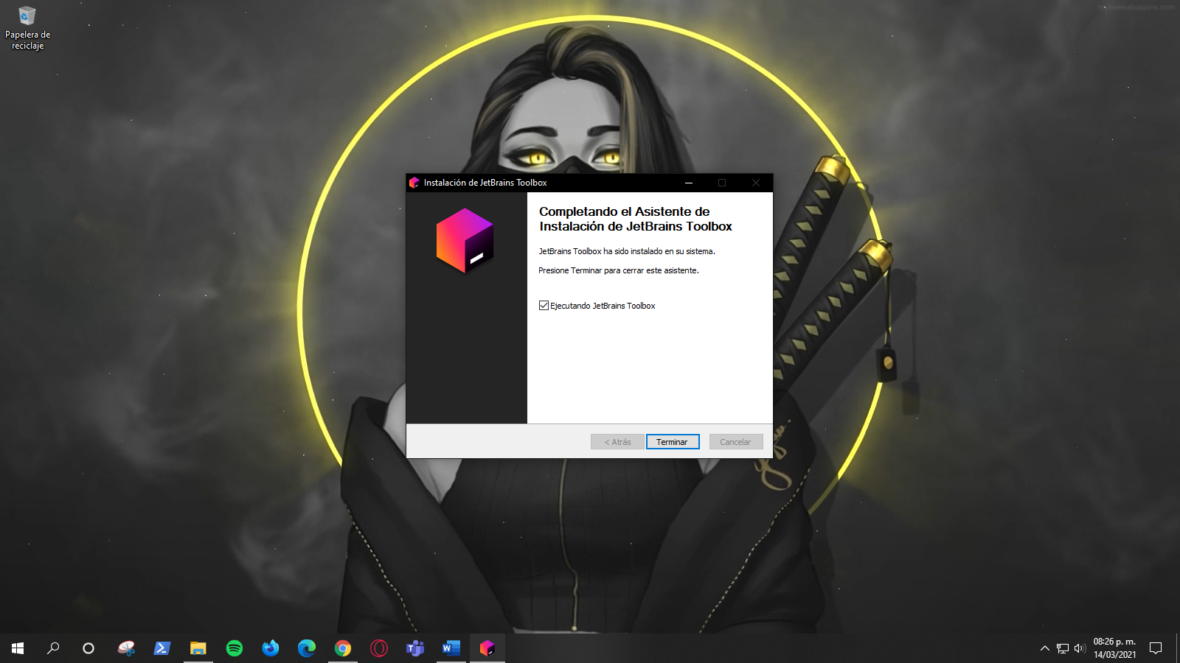

17-Aceptar los términos y condiciones

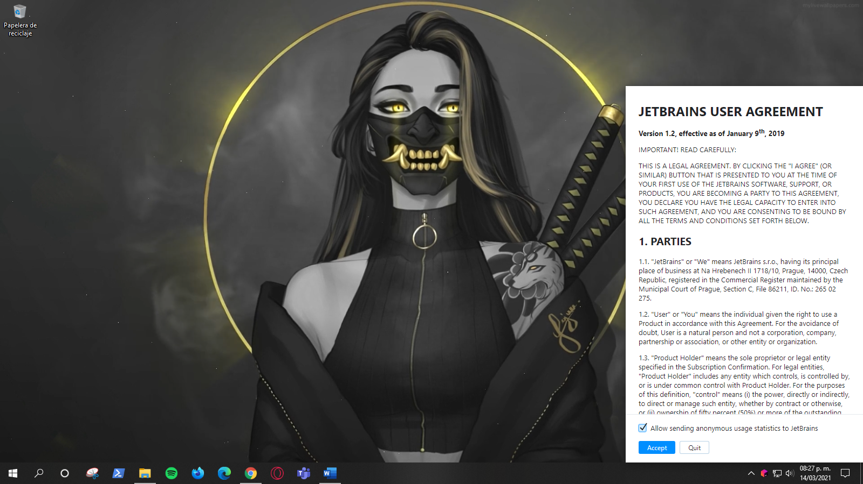

18- Solo descargaras PHPStorm y WebStorm

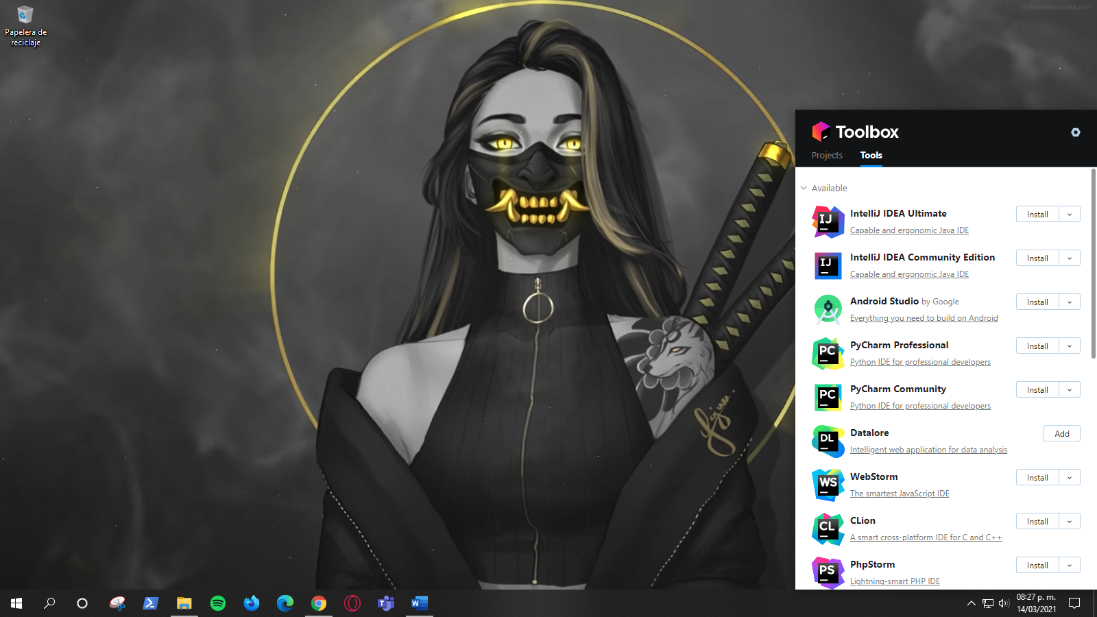

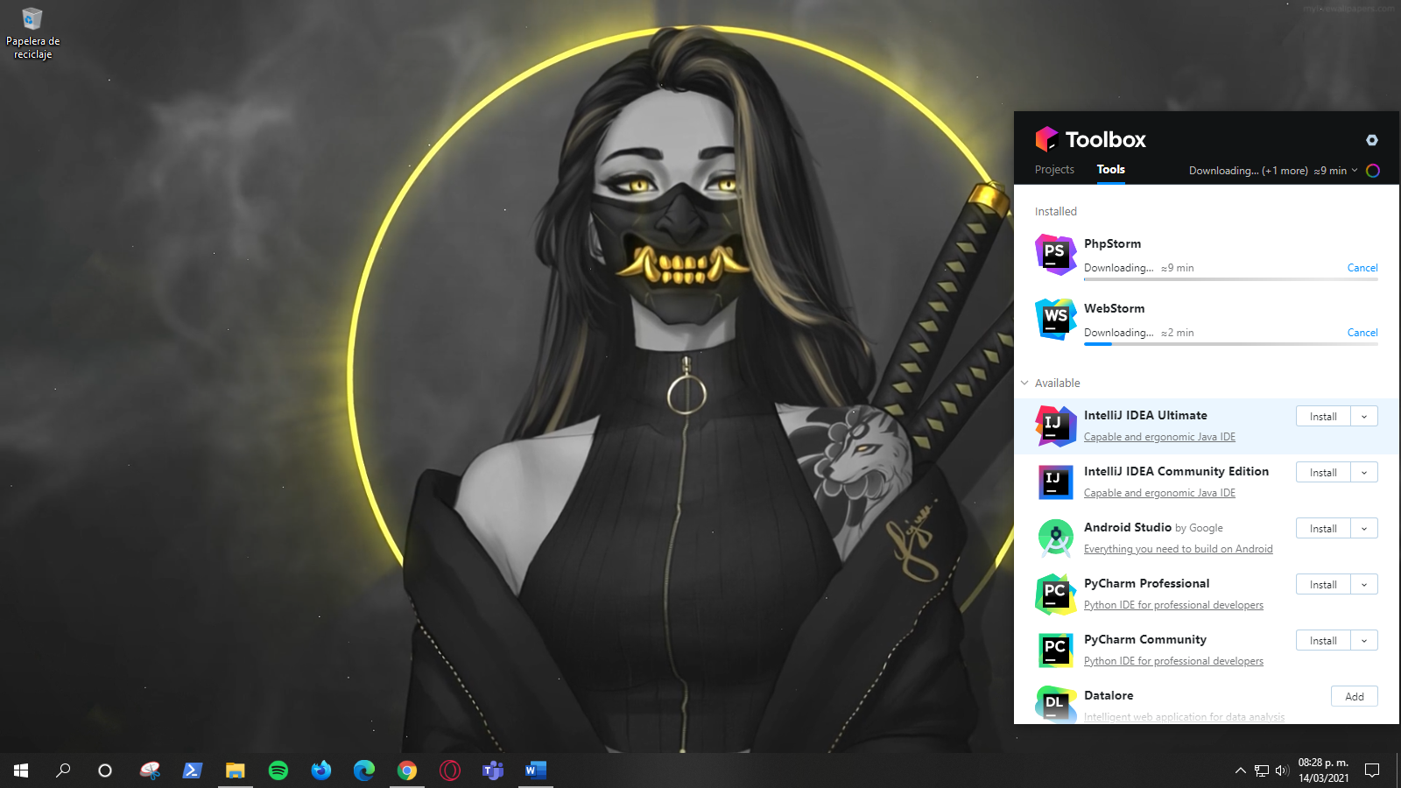

19-Verificar la descarga de las aplicaciones

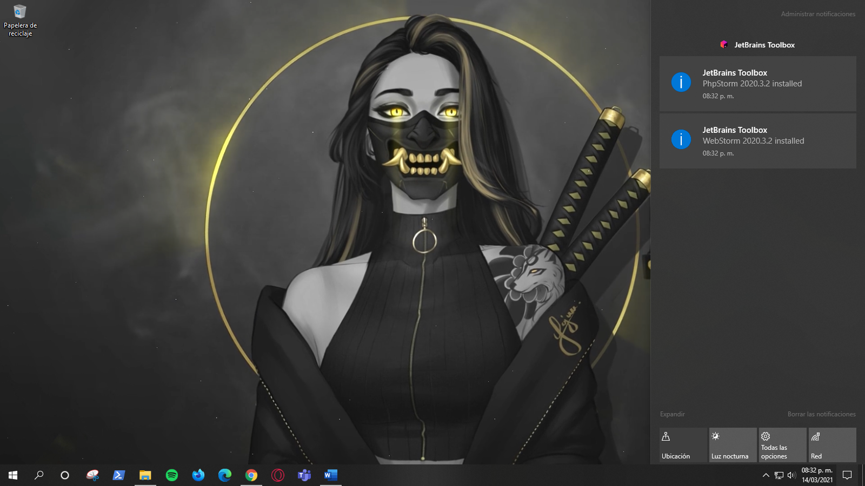

20-Proceder a instalar los programas

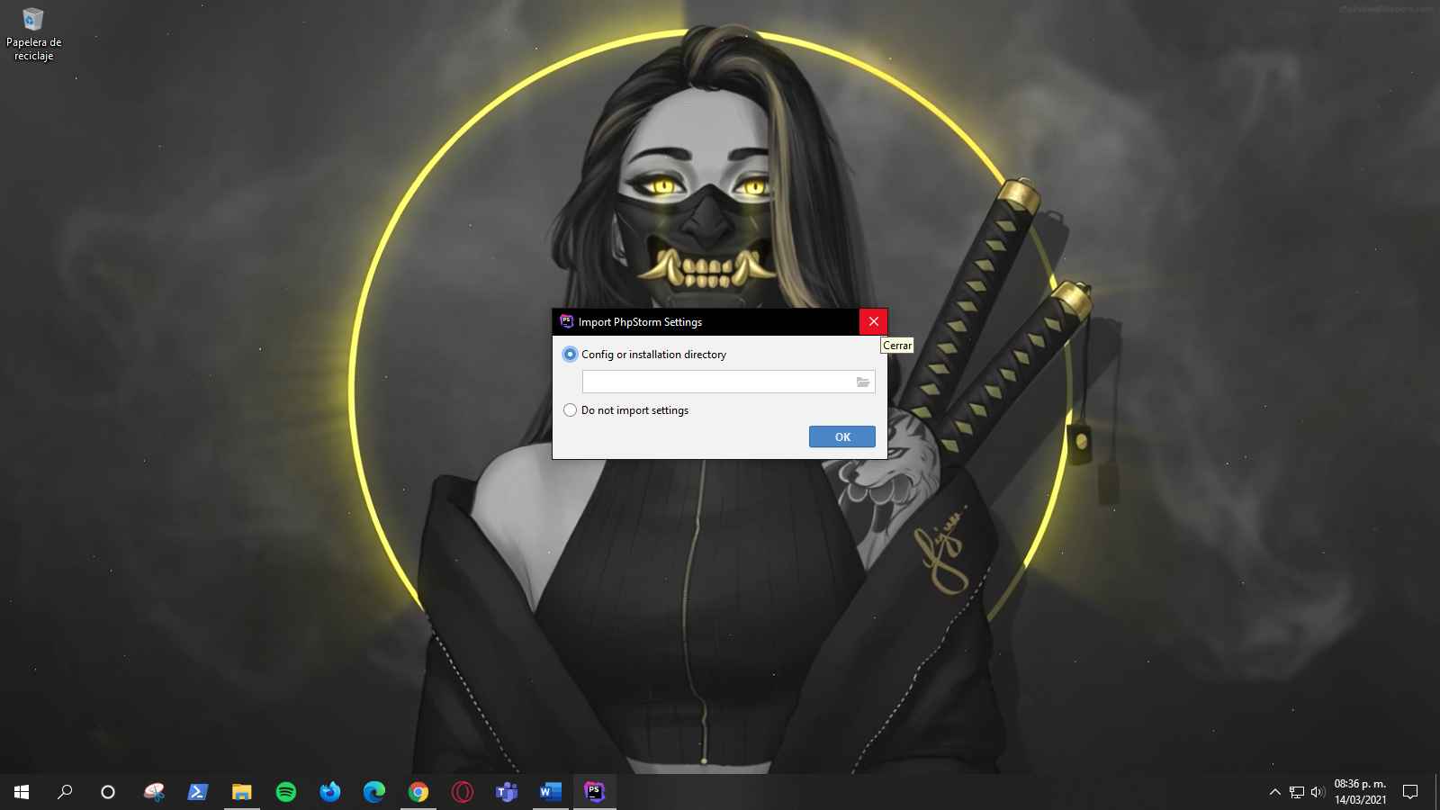

21-Seguir los pasos para la verificación y la activación del producto

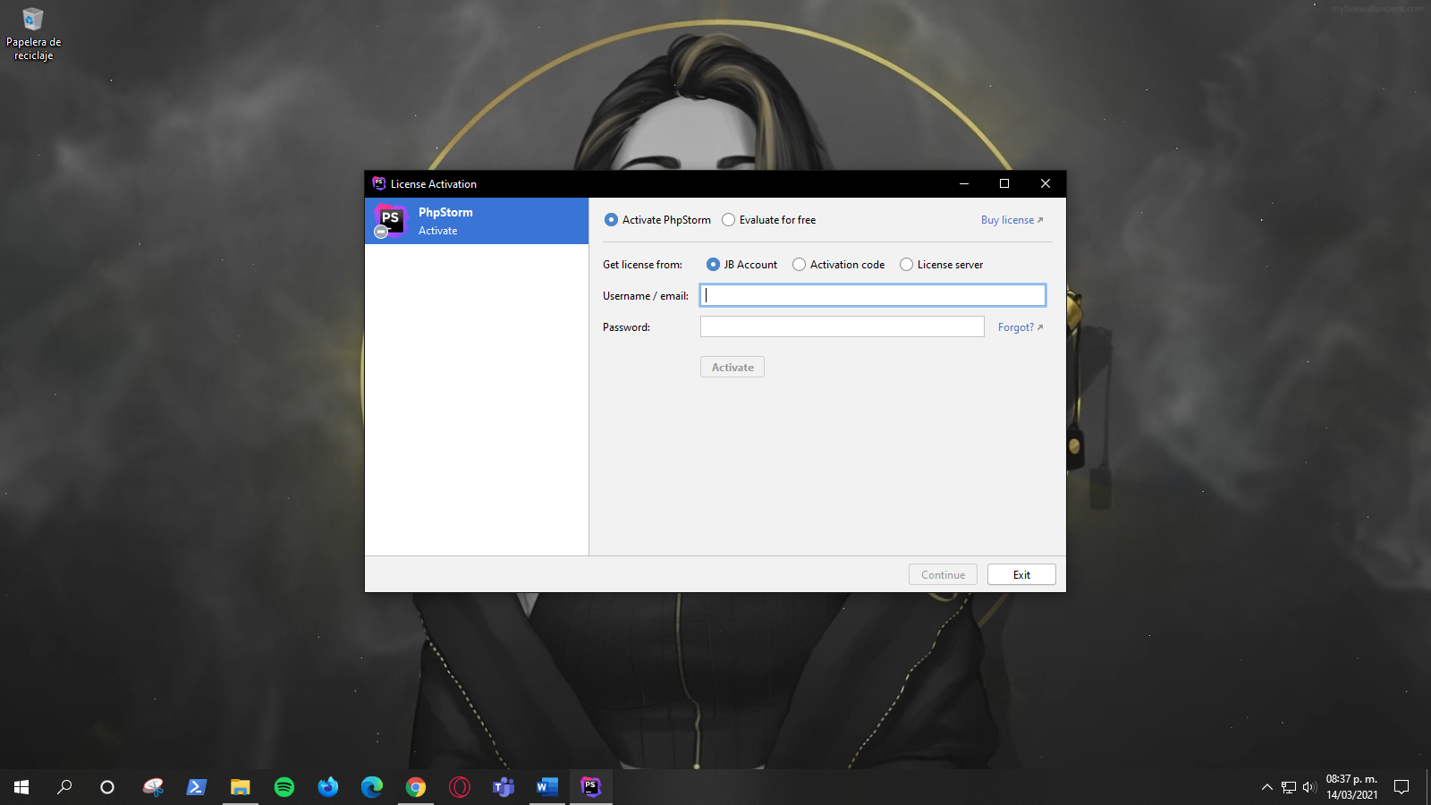

22-Hacer lo mismo con WebStorm

